“到云”项目
项目开发总结报告

2021年03月07日
文档链接: https://docs.qq.com/doc/DTkhVWFp6SEJoVkph

目录
1. 小组成员 3
2. 项目描述 3
2.1 技术栈 3
2.2 前端框架 3
2.2.1 Vue 3
2.2.2 Vuetify 4
2.2.3 Vue Router 4
2.2.4 Vuex 4
2.4 移动端框架 4
2.4.1 Cordova 4
2.5 桌面端框架 5
2.5.1 Electron 5
2.3 后端框架 5
2.3.1 Java 5
2.3.2 Spring Boot 5
2.3.3 Spring Core 6
2.3.4 MyBatis 6
2.3.5 Redis 6
2.3.6 MySQL 6
2.4 开发环境 7
2.5 部署环境 7
2.6 架构图 8
3. 任务分配 9
4. 文档链接 9
5. 版本号 10

小组成员
小组成员 | 职务 | 是否组长 | 联系方式 | 工作量
林声睿 | 移动端开发工程师
林家琪 | 前端开发工程师
魏璐炜 | 产品经理 | 是 | 18050044581
戴锦坤 | 后端开发工程师

项目描述

2.1 技术栈
本项目所使用的技术栈如下：
- 前端：Vue 2.6.11, Vuetify 2.4.6, Vue Router 3.5.1, Vuex 4.0.0
- 桌面端：Vue 2.6.11, Vuetify 2.4.6, Vue Router 3.5.1, Vuex 4.0.0, Electron 12.0.0
- 移动端：Vue 2.6.11, Vuetify 2.4.6, Vue Router 3.5.1, Vuex 4.0.0, Cordova 10
- 后端:Java 1.8, Spring Boot 2.4.3, Spring Core 5.3.4, MyBatis 3.5.6, Redis 6.2, MySQL 5.7

2.2 前端框架

2.2.1 Vue
Vue是一套用于构建用户界面的渐进式框架。与其它大型框架不同的是，Vue 被设计为可以自底向上逐层应用。Vue 的核心库只关注视图层，不仅易于上手，还便于与第三方库或既有项目整合。另一方面，当与现代化的工具链以及各种支持类库结合使用时，Vue 也完全能够为复杂的单页应用提供驱动。

2.2.2 Vuetify
Vuetify是一个Vue UI库，提供丰富的Vue组件供使用。根据Google Material Design指南实现，Vuetify支持SSR(服务端渲染)，SPA(单页应用程序)，PWA(渐进式web应用程序)和标准HTML页面。

2.2.3 Vue Router
Vue Router 是 Vue.js 官方的路由管理器。它和 Vue.js 的核心深度集成，让构建单页面应用变得易如反掌。包含的功能有：
- 嵌套的路由/视图表；
- 模块化的、基于组件的路由配置；
- 路由参数、查询、通配符；
- 基于Vue.js过渡系统的视图过渡效果；
- 细粒度的导航控制；
- 带有自动激活的CSS class的链接；
- HTML5历史模式或hash模式，在IE9中自动降级；
- 自定义的滚动条行为。

2.2.4 Vuex
Vuex是一个专为Vue.js应用程序开发的状态管理模式。它采用集中式存储管理应用的所有组件的状态，并以相应的规则保证状态以一种可预测的方式发生变化。

2.4 移动端框架

2.4.1 Cordova
Apache Cordova是一个开源的移动开发框架。允许你用标准的web技术-HTML5,CSS3和JavaScript做跨平台开发。 应用在每个平台的具体执行被封装了起来，并依靠符合标准的API绑定去访问每个设备的功能，比如说：传感器、数据、网络状态等。

2.5 桌面端框架

2.5.1 Electron
Electron是一个跨平台的桌面应用开发框架，它将Chromium和Node.js合并到同一个运行环境中，允许开发人员使用Web页面构建GUI，并通过与操作系统无关的API访问Windows，macOS和Linux上的本机操作系统功能。

2.3 后端框架

2.3.1 Java
Java是一门面向对象编程语言，不仅吸收了C++语言的各种优点，还摒弃了C++里难以理解的多继承、指针等概念，因此Java语言具有功能强大和简单易用两个特征。Java语言作为静态面向对象编程语言的代表，极好地实现了面向对象理论，允许程序员以优雅的思维方式进行复杂的编程。Java具有简单性、面向对象、分布式、健壮性、安全性、平台独立与可移植性、多线程、动态性等特点。Java可以编写桌面应用程序、Web应用程序、分布式系统和嵌入式系统应用程序等。

2.3.2 Spring Boot
Spring Boot是由Pivotal团队在2013年开始研发、2014年4月发布第一个版本的全新开源的轻量级框架。它基于Spring4.0设计，不仅继承了Spring框架原有的优秀特性，而且还通过简化配置来进一步简化了Spring应用的整个搭建和开发过程。另外Spring Boot通过集成大量的框架使得依赖包的版本冲突，以及引用的不稳定性等问题得到了很好的解决。

2.3.3 Spring Core
Spring框架是 Java 平台的一个开源的全栈（Full-stack）应用程序框架和控制反转容器实现，一般被直接称为 Spring。该框架的一些核心功能理论上可用于任何 Java 应用，但 Spring 还为基于Java企业版平台构建的 Web 应用提供了大量的拓展支持。Spring 没有直接实现任何的编程模型，但它已经在 Java 社区中广为流行，基本上完全代替了企业级JavaBeans（EJB）模型。Spring框架以 Apache License 2.0 开源许可协议的形式发布，该框架最初由 Rod Johnson 以及 Juergen Hoeller 等人开发。

2.3.4 MyBatis
MyBatis是一款优秀的持久层框架，它支持定制化 SQL、存储过程以及高级映射。MyBatis 避免了几乎所有的 JDBC 代码和手动设置参数以及获取结果集。MyBatis 可以使用简单的 XML 或注解来配置和映射原生信息，将接口和 Java 的 POJOs(Plain Ordinary Java Object,普通的 Java对象)映射成数据库中的记录。

2.3.5 Redis
REmote DIctionary Server(Redis) 是一个由 Salvatore Sanfilippo 写的 key-value 存储系统，是跨平台的非关系型数据库。Redis 是一个开源的使用 ANSI C 语言编写、遵守 BSD 协议、支持网络、可基于内存、分布式、可选持久性的键值对(Key-Value)存储数据库，并提供多种语言的 API。Redis 通常被称为数据结构服务器，因为值（value）可以是字符串(String)、哈希(Hash)、列表(list)、集合(sets)和有序集合(sorted sets)等类型。

2.3.6 MySQL
MySQL是一个关系型数据库管理系统，由瑞典MySQL AB 公司开发，属于 Oracle 旗下产品。MySQL 是最流行的关系型数据库管理系统之一，在 WEB 应用方面，MySQL是最好的 RDBMS (Relational Database Management System，关系数据库管理系统) 应用软件之一。MySQL是一种关系型数据库管理系统，关系数据库将数据保存在不同的表中，而不是将所有数据放在一个大仓库内，这样就增加了速度并提高了灵活性。MySQL所使用的 SQL 语言是用于访问数据库的最常用标准化语言。MySQL 软件采用了双授权政策，分为社区版和商业版，由于其体积小、速度快、总体拥有成本低，尤其是开放源码这一特点，一般中小型网站的开发都选择 MySQL 作为网站数据库。

2.4 开发环境
Web Storm 2020.3, IntellJ IDEA 2020.3

2.5 部署环境
阿里云 ECS 1C2G Ubuntu 18.04 LTS

2.6 架构图
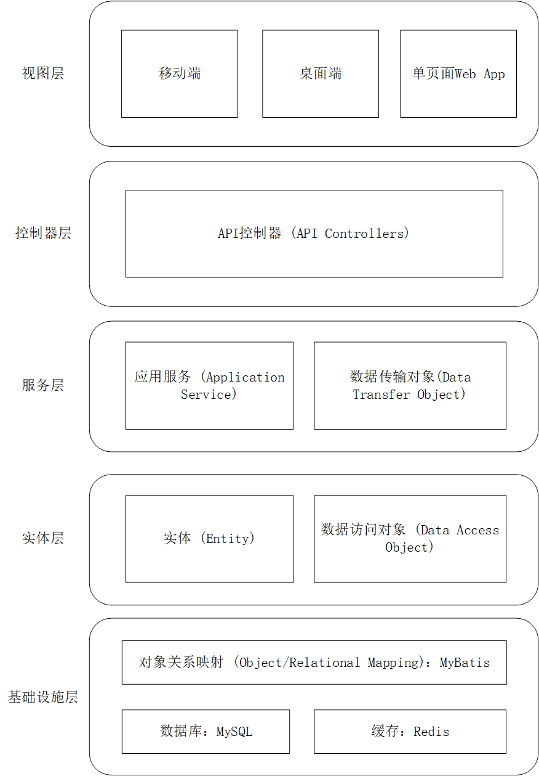

任务分配
需求分析与设计：魏璐炜
web原型设计：魏璐炜
手机端原型设计：魏璐炜
数据库前期设计：林声睿
数据库详细设计与实现：林声睿
服务器搭建及实现：林声睿
Web端实现：林家琪
学生端实现：林家琪
学生端接口开发与整合：林家琪
教师端初期实现：戴锦坤
教师端后期修改：戴锦坤
教师端接口开发与整合：戴锦坤
需求文档撰写：魏璐炜
web端操作说明文档撰写：林声睿
教师端操作说明文档撰写：林家琪
学生端操作说明文档的撰写：戴锦坤

文档链接
到云移动端产品需求文档：https://docs.qq.com/doc/DTlhwbk94bGdxWFVT
到云管理系统产品需求文档：https://docs.qq.com/doc/DTkdxV1dhb1dzVG1q
项目开发总结报告：https://docs.qq.com/doc/DTkhVWFp6SEJoVkph
到云移动端原型链接:
https://modao.cc/app/685ed0560065f59a031fa7adbdb7e3159c62a2bd?simulator_type=device&sticky
到云后台管理系统原型链接:
https://modao.cc/app/655e9f6be5749a5a953ee399eadce64e01d49c2a?simulator_type=device&sticky

Github链接
https://github.com/LGiki/CloudClass

版本号
文档:1.1.0
后台:1.0.0
移动端:1.0.0

